**Консультация для родителей**

**«Польза чтения ребенку перед сном»**

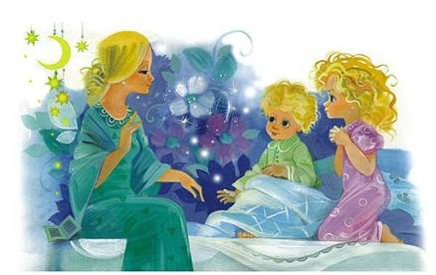

Еще несколько десятилетий назад, была широко распространена традиция читать детям на ночь. По вечерам, родители, бабушки, дедушки, читали с детьми, иногда даже собиралась вся семья. Часто сказки рассказывали по памяти, они имели великую ценность, и передавались из поколения в поколение. Сейчас, в современном мире, взрослые чаще ограничиваются тем, что включают мультфильм своему ребёнку. С развитием прогресса, люди перестали читать. Не это ли причина всеобщего снижения грамотности населения? Психологи всех стран мира заявляют: чтение детям сказок на ночь - необходимо!

**Почему полезно читать ребенку на ночь?**

Чтение сказки на ночь - прямая демонстрация вашей любви к ребенку. Если читать на ночь ежедневно, хотя бы по 15-20 минут, ребенок точно будет знать, что о нем заботятся, любят. В такие моменты сильно возрастает уровень доверия между взрослым и ребенком. Возникает тесный эмоциональный контакт, помогающий сгладить все границы.

Сказки, прочтенные на ночь тихим, мелодичным голосом, не только готовят ребенка ко сну, но и дарят массу воспоминаний о счастливом детстве, пропитанном любовью и заботой взрослых.

Во время чтения ребенок учится слушать, анализировать, фантазировать, он изучает новые слова, испытывает различные эмоции. Все это формирует гармоничную личность. Если вы считаете, что раннее развитие важно для вашего малыша, то включите в программу и совместное чтение, в таком случае вы увидите больший эффект.

Если ребенок говорит, что книга ему не нравится, не настаивайте, попробуйте предложить ребенку другую. Возможно, выбранная вами сказка слишком сложна для его возраста.

Многие образы, присутствующие в сказке,  сохраняются на всю жизнь. Слушая, ребёнок понимает, как поступать можно,  а как - нельзя, дети любят подражать полюбившимся героям и с легкостью могут перенести сказочную ситуацию в жизнь. Отсюда и стремление быть хорошим, совершать добрые дела, ведь злодеев в сказках всегда побеждают  и наказывают.

         Многому могут научить и истории про животных. Прежде всего - это названия зверей, их описание. И главное, они дают осознание того, что животные-братья наши меньшие, они беспомощны и беззащитны и только люди могут уберечь их.

Важно, чтобы при чтении родители внятно и правильно произносили слова, в таком случае у ребенка будет формироваться правильное произношение. В случае, если мамы и папы будут совершать ошибки, велика вероятность, что и ребенок будет говорить неправильно.

Нередко детей приходится долго укладывать, причины могут быть разные – боязнь оставаться в темной комнате, возбужденность после активных игр. Во время чтения ребенок успокаивается, он находится рядом с родителем, что дарит ему чувство защищенности. Конечно, в таких условиях ребенок быстрее уснет, и вряд ли будет мучиться от кошмаров.

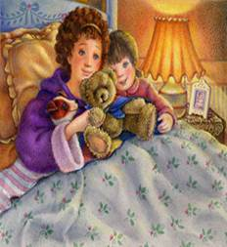 Сказки развивают внимание - если история ребенку интересна, он будет внимательно слушать. Вкладывайте максимум эмоциональности и артистизма при прочтении сказки, ведь чем лучше запомнилась сказка, тем больше ребенок будет ее анализировать, искать ответы на интересующие его вопросы. Обязательно показывайте ребенку все иллюстрации к сказке, рассказывайте, что изображено, это поможет ему сформировать определенные ассоциации, фантазировать.

   Обратите внимание, какую книгу чаще всего выбирает ваш ребенок, возможно, в ней раскрывается интересующая его ситуация. Поговорите с ним о героях, сюжете, спросите, как бы он поступил на месте того, или иного персонажа.

         Сказка может погрузить в волшебный мир любого ребенка. Но знания, которые он получит в этом мире, зависят только от взрослых. Читайте добрые, поучительные, полезные, умные сказки и вы сами удивитесь, как хорошо это отражается на вашем дорогом и любимом чаде. Отложите дела, введите в свою жизнь «ритуал» чтения сказки с малышом, и очень скоро вы заметите, что намного лучше знаете своего ребенка и сами с нетерпением ждете вечера.

**Выбор книг для детского чтения**

Сказка перед сном должна быть доброй, спокойной, убаюкивающей. Ведь сон ребёнка формируется исключительно на том, что он услышит. Следовательно, при подборе литературы, желательно исключить книги, в которых есть монстры, пришельцы, сражения или другие волнующие сюжеты.

Для дошколят идеально подходят сказки с повторами или в стихах. Ими легко можно заменить любые колыбельные. Еще вариант читать любимые сказки с хорошо известным сюжетом. Они помогут ребенку расслабиться, почувствовать себя защищенными, в комфортной обстановке.

 Сегодня выбор книг огромен. Но не все они годятся для чтения детям. При выборе книги обязательно ознакомьтесь с иллюстрациями и текстом.

Рисунки должны быть:   
- реалистичными   
- понятными   
- не слишком мелкими   
- соответствовать тексту.

**Не забудьте после прочтения сказки перед сном поцеловать своего ребенка и пожелать ему спокойной ночи. Дети быстро растут, поэтому успейте побольше побыть наедине со своим ребенком.**

**Подготовила:** воспитатель Камалова Е. Г. 1 квалификационная категория